**UNIVERSIDAD DE LAS FUERZAS ARMADAS ESPE**

**ANALISIS Y DISEÑO DE SOFTWARE**

**NOMBRE:** Alisson Clavijo

**INFORME CASA ABIERTAS**

Asistencia:



Estos son algunos proyectos que se realizaron en la casa abierta:

1. **Realidad virtual**

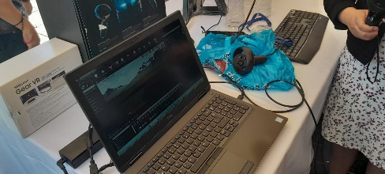

La actividad de juego militar de paracaidismo en realidad virtual brindó a los participantes una experiencia emocionante y envolvente. Los asistentes tuvieron la oportunidad de sumergirse en un entorno virtual altamente realista, donde realizaron un salto en paracaídas y participaron en una misión táctica. A través de los lentes de realidad virtual, se creó una sensación de inmersión total, permitiendo a los participantes vivir la emoción y la adrenalina de un paracaidismo militar.

Descripción de la experiencia:

Durante la actividad, cada participante recibió un par de lentes de realidad virtual y se les brindó una breve explicación sobre su uso y funcionamiento. Una vez equipados con los lentes, los participantes fueron transportados a un entorno virtual que simulaba una base militar y una zona de salto en paracaídas.

1. **Ciberseguridad**

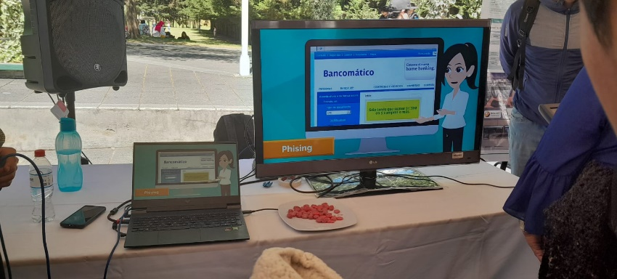

La ciberseguridad es el conjunto de medidas y prácticas diseñadas para proteger los sistemas informáticos y los datos de posibles amenazas cibernéticas, como ataques de hackers, malware o robo de información.

* Para protegerte con ciberseguridad, es importante seguir una serie de buenas prácticas y medidas de seguridad. Aquí tienes algunos consejos útiles:
* Utiliza contraseñas seguras: Crea contraseñas únicas y sólidas para cada una de tus cuentas en línea. Asegúrate de que incluyan una combinación de letras, números y caracteres especiales, y evita el uso de información personal obvia.
* Mantén tus dispositivos actualizados: Asegúrate de tener instaladas las últimas actualizaciones de software y firmware en tus dispositivos, ya que estas suelen incluir parches de seguridad importantes.
* Instala un software antivirus confiable: Utiliza un programa antivirus actualizado y realiza escaneos regulares en tu sistema para detectar y eliminar posibles amenazas.
* Tener cuidado al hacer clic en enlaces y archivos adjuntos: No abras correos electrónicos sospechosos o enlaces no verificados. Ten precaución al descargar archivos adjuntos, incluso si provienen de fuentes aparentemente confiables.

1. **Reconocimiento de objetos azules con Python**

El reconocimiento de objetos azules se basa en la aplicación de técnicas de visión por computadora utilizando Python y bibliotecas como OpenCV. Se trata de un proceso mediante el cual se busca identificar y localizar objetos de color azul en imágenes o videos.

El reconocimiento de objetos es una disciplina fundamental en campos como la inteligencia artificial, la robótica y la visión artificial. Permite a las máquinas adquirir la capacidad de interpretar y comprender su entorno mediante la detección y clasificación de objetos, también implica la captura de una imagen o video, seguida de una serie de etapas que incluyen el preprocesamiento de la imagen, la segmentación de los píxeles azules, la extracción de características y, finalmente, la identificación y localización de los objetos azules.